Implementacao de Funcionalidade GDS no PawMatch com Neo4j

Objetivo
Implementar uma funcionalidade de recomendacao inteligente no sistema PawMatch utilizando o banco de dados em grafo Neo4j e a biblioteca Graph Data Science (GDS). A operacao escolhida foi Node Similarity, permitindo recomendar pets com maior afinidade aos usuarios.

1. Modelagem do Grafo
Nos: Usuario, Pet.
Relacionamentos: HAS_PET, SWIPED, MATCHED, SENT_MESSAGE.
Estrutura do grafo:
(:Usuario)-[:HAS_PET]->(:Pet)
(:Usuario)-[:SWIPED]->(:Pet)
(:Pet)-[:MATCHED]->(:Pet)
(:Usuario)-[:SENT_MESSAGE]->(:Usuario)

2. Criacao dos Dados
CREATE (u1:Usuario {id:'u1', nome:'Ana'});
CREATE (u2:Usuario {id:'u2', nome:'Carlos'});
CREATE (p1:Pet {id:'p1', nome:'Luna', raca:'Golden'});
CREATE (p2:Pet {id:'p2', nome:'Thor', raca:'Golden'});
CREATE (p3:Pet {id:'p3', nome:'Mel', raca:'Labrador'});
CREATE (u1)-[:HAS_PET]->(p1);
CREATE (u2)-[:HAS_PET]->(p2);
CREATE (u1)-[:SWIPED]->(p2);
CREATE (u2)-[:SWIPED]->(p1);

3. Operacao GDS Escolhida
A operacao Graph Data Science selecionada foi Node Similarity. Ela identifica usuarios com padroes semelhantes de curtidas e permite recomendar novos pets.

4. Projecao do Grafo
CALL gds.graph.project(
'pawmatchGraph',
['Usuario','Pet'],
{
SWIPED: {orientation:'UNDIRECTED'}
}
);

5. Execucao do Node Similarity
CALL gds.nodeSimilarity.stream('pawmatchGraph')
YIELD node1, node2, similarity
RETURN
gds.util.asNode(node1).nome AS Usuario1,
gds.util.asNode(node2).nome AS Usuario2,
similarity
ORDER BY similarity DESC;

6. Recomendacao de Pets
MATCH (u:Usuario)-[:SIMILAR]->(s:Usuario)
MATCH (s)-[:SWIPED]->(p:Pet)
WHERE NOT EXISTS {
MATCH (u)-[:SWIPED]->(p)
}
RETURN u.nome AS Usuario,
collect(DISTINCT p.nome) AS Recomendacoes;
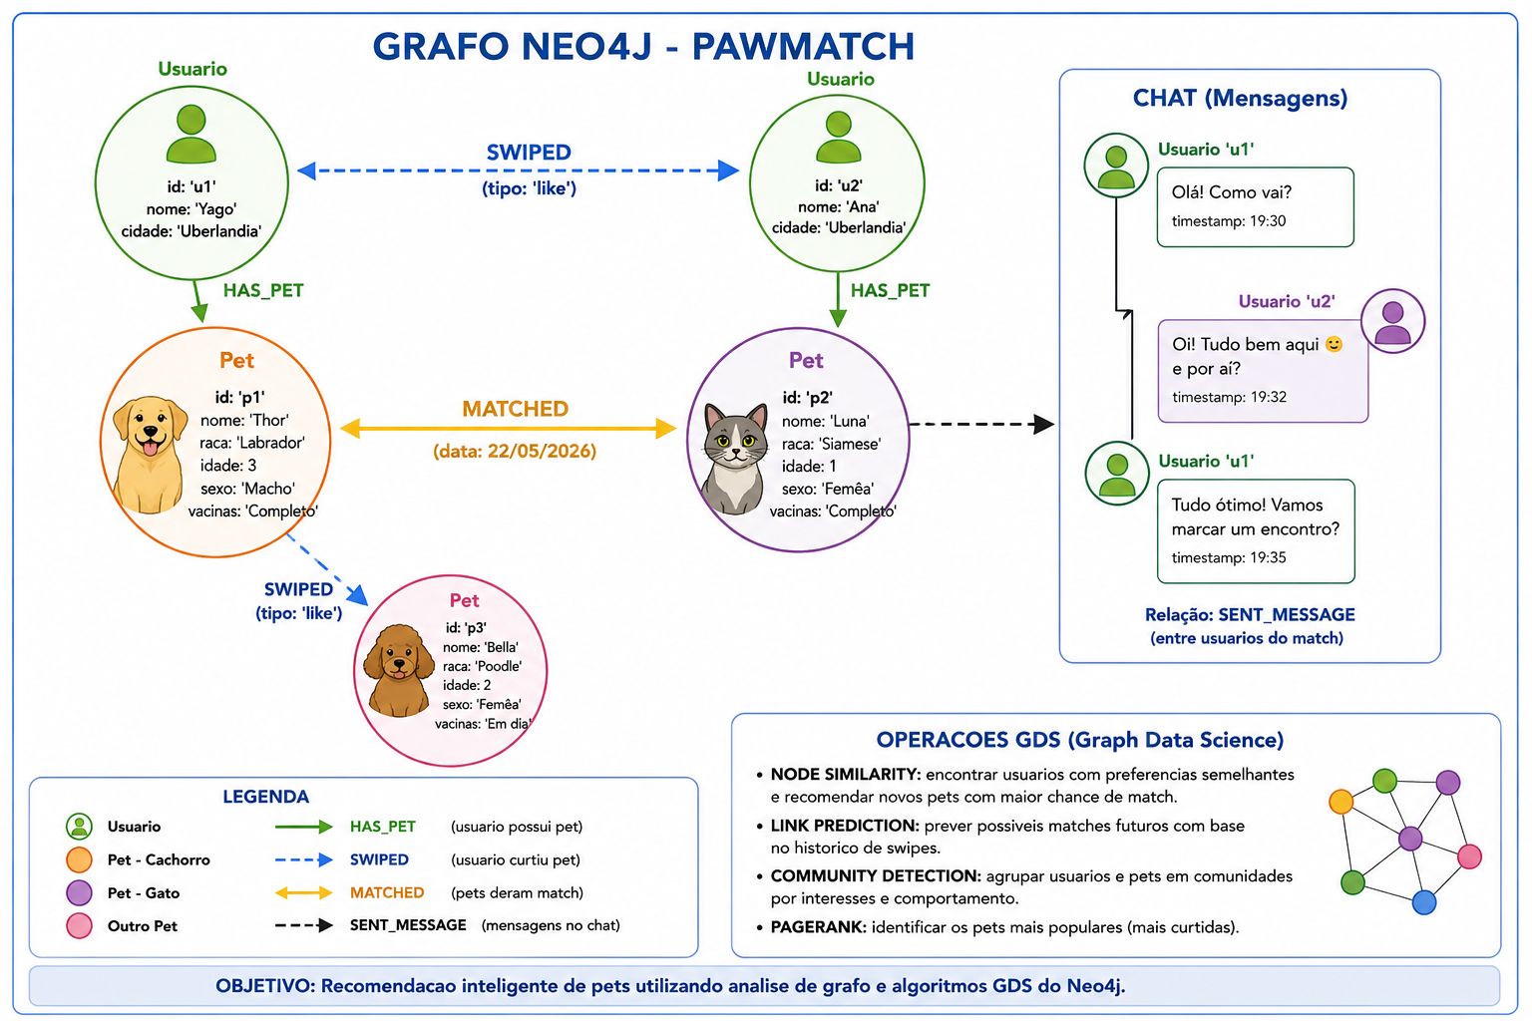

7. Beneficios
A utilizacao do Node Similarity permite gerar recomendacoes personalizadas, aumentar a probabilidade de matches e melhorar a experiencia dos usuarios do PawMatch.

